关于参加“第二届全国英语阅读教学与学生发展核心素养培训研讨会”的通知
局属各学校、各民办学校：
今接山东省外语教学专业委员会《第二届全国英语阅读教学与学生发展核心素养培训研讨会》的通知，现将有关事项通知如下：
1.请各校根据学校实际，自愿组织教师参加；
2.建议青岛市英语学科实验基地学校组织教师参加。
未尽事宜，请与初中部于文老师联系。联系电话：66885009，18363926666。

附件：
第二届全国英语阅读教学与学生发展核心素养培训研讨会会议通知

市南区教育研究中心
2017年11月14日

第二届全国英语阅读教学与学生发展核心素养培训研讨会
会议通知

各有关教学研究室、教科院、教研中心、中小学校：
2016年9月，《中国学生发展核心素养》正式发布。以英语学科核心素养为基本理念和目标的英语课程标准也将出台，新一轮英语课程改革将在全国展开。在培养学生英语学科核心素养的过程中，阅读意义重大，而阅读教学是当下英语教育教学中的薄弱环节。为了深入探讨英语学科核心素养的内涵，研究阅读对于促进核心素养形成与发展的重要作用，探寻改进中小学英语阅读教学的有效路径，在首届会议成功举办的基础上，亚美欧教育研究院将于2017年11月16日--18日在青岛召开第二届全国英语阅读教学与学生发展核心素养培训研讨会。现就有关事宜通知如下。

一、研讨内容
本次会议将邀请国内外英语教育专家解读英语学科核心素养的内涵与目标要求，围绕阅读对于听力理解和口笔头表达等语言能力发展的促进作用，围绕阅读对学生思维发展、文化品格形成以及学习能力提升等方面的促进作用开展研讨和交流。
会议分两段进行。
第一段为高中学段会议，邀请国家普通高中英语课程标准修订专家组核心成员解读修订的英语课程标准，研究四省市（北京、天津、山东、海南）英语课程改革的特点和实施策略，探讨在新一轮课程改革环境下如何处理好教学与评价的关系,并通过高中英语教学中最为常见的语篇阅读教学课例探讨学科核心素养的形成与发展。
第二段为义务教育阶段会议，在第一届会议基础上开展更深入的研讨，通过专家讲座、两岸三地优秀教师执教研究课、专家和教师互动论坛等活动，帮助小学和初中老师把握新的英语课程理念，共同探索发展学生英语学科核心素养的实践路径。会议期间还将邀请国家级课题《中小学生英语自主阅读提升学习效益和学科核心素养的研究》的课题实验学校，就课题工作成果做经验交流和分享。

二、参会人员
普通高中、初中、小学英语教师、教研员和英语阅读教学研究者，受会议场地限制，报名额满为止。

三、会议时间、地点
高中学段会议：
报到时间 | 11月15日（14:00-19:00）
报到地点 | 青岛市宁夏路308号青岛大学国际学术交流中心
会议时间 | 11月16日
会议地点 | 青岛市宁夏路308号青岛大学国际学术交流中心

义务教育阶段会议：
报到时间 | 11月16日（14:00-19:00）报到
报到地点 | 青岛德宝花园大酒店大堂
会议时间 | 11月17日至18日
会议地点 | 17日：青岛海情大酒店国际厅  18日：青岛丽晶大酒店丽晶殿
后附报到地点与会议地点地图和交通线路

四、中外专家团队
（一）研讨会主持与报告的专家
梅德明：语言学与修辞学哲学博士，上海外国语大学教授，博士生导师，教育部基础教育课程教材专家工作委员会委员，《普通高中英语课程标准》修订组组长，上海市教育考试命题和评价指导委员会委员。
鲁子问:教授，博士生导师，兴义民族师范学院中国民族师范教育研究中心首席专家，教育部教师教育资源专家委员会专家，《英语课程标准》专家组核心成员。
高洪德：英语特级教师，教育部基础教育课程教材专家工作委员会委员，高中英语课程标准修订专家组核心成员，中国教育学会外语教学专业委员会副理事长，亚美欧教育研究院院长。
夏谷鸣：英语特级教师，硕士生导师，教育部基础教育课程教材专家工作委员会委员，首批“国培专家库”专家，浙江省外文学会副会长，浙江省外语教学学会会长。
Bill Bowler：牛津大学教师学院(OTA)证书课程高级讲师；牛津大学出版社青少儿系列教材作者；牛津分级读物系列作者、主编；超过30年英语语言教学经验。
Michael McLoghlin：美国圣智出版集团全球高级英语教学顾问；美国圣智教育高级培训师，十五年以上英语语言教学和课程经验，长期担任《Go For It》教材高级培训师。
Chris Hemming；亚美欧教育研究院院长助理，英国教育专家，超过30年非母语国家和地区英语语言教学经验。
潘清智：英国MM出版社中国区资深英语教学顾问，全球最大语言培训学校5年以上教学经验，各大国际出版集团10年以上任职经历。

（二）研究课执教教师
张琳：香港赛马会毅智书院教师。香港教育工作者联会理事，西部人才开发计划资深导师，曾参与新疆、四川、湖南、河南、广东等地的教师培训。
杨立宪：北京市骨干教师，北京十二中英语教师。曾获第九届全国高中英语课堂教学比赛课例评选一等奖、现场展评优胜奖。被授予“全国中小学外语教师园丁奖”和“全国中小学外语教师名师”等荣誉称号。
袁雪芹：青岛第五十八中学英语教师。曾获第十届全国高中英语课堂教学观摩培训活动一等奖；山东省高中英语学科德育优秀课例展评一等奖等。
唐静：天津开发区第二中学教师，初中英语学科组长，国际理解教育项目负责人。曾获全国初中英语优质课堂评比展评一等奖；全国英语教师基本功大赛一等奖，最佳课堂组织奖。
Chris Hemming：亚美欧教育研究院院长助理，英国教育专家，超过30年非母语国家和地区英语语言教学经验。
程蕴秋：济宁市孔子国际学校英语教研组组长，济宁市教育家协会副秘书长，济宁市初中英语骨干教师，全国外语特色学校教育研究会代表。
林丽：南京市北京东路小学教师，曾获江苏省小学英语评优课和青年教师基本功大赛一等奖第一名、全国小学英语评优课一等奖。
曲玮丽：济南市历下区历山学校教师，曾获第十一届全国小学英语教师教学基本功大赛一等奖、最佳语音语调奖。
段毅：青岛大学附属中学教师，曾获青岛市一师一优课市优课，青岛市南区教学基本功比赛二等奖。
胡帅：青岛大学附属小学教师，英语教研组长，曾获青岛市微课比赛一等奖，青岛市南区英语优质课一等奖。

五、会议日程
高中阶段会议
时间 |  |  | 主题 | 主讲/主持人
11  月  16  日 | 上午 | 8:20-8:30 | 开幕式 | 高洪德
 |  | 8:30-10:00 | 基于全球胜任力发展的国际人才培养动向与我国英语课程改革 | 梅德明
 |  | 10:10-11:10 | 高中英语课程实施的“旧鞋”与新路 | 高洪德
 |  | 11:10-12:00 | 高中英语阅读技巧和思辨能力教学 | Michael McLoghlin
 | 12:00-13:30 |  | 午休
 | 下午 | 13:30-14:10 | 人教版必修四U1A student of African Wildlife | 杨立宪
 |  | 14:10-14:25 | 互动评课 | 嘉 宾
 |  | 14:25-15:05 | 外研版book 5M6 Saving the Antelope | 袁雪芹
 |  | 15:05-15:20 | 互动评课 | 嘉 宾
 |  | 15:20-16:00 | 高二年级课例The Lord of Flies | Chris Hemming
 |  | 16:00-16:15 | 互动评课 | 嘉 宾
 |  | 16:15-17:00 | 专家论坛 | 嘉 宾

义务教育阶段会议
时间 |  |  | 主题 |  |  | 主讲/主持人
11月17日 | 上午 | 8:30-8:50 | 开幕式 |  |  | 高洪德
 |  | 8:50-10:20 | 批判性阅读教育建议 |  |  | 鲁子问
 |  | 10:30-11:30 | 专家讲座 |  |  | Bill Bowler
 |  | 11:30-13:00 | 午休
 | 下午 |  | 小学分会场 |  | 中学分会场
 |  | 13:00-13:35 | 六年级课例Story：Rubber head pencil | 林 丽 | 牛津上海版九下U5A story by Mark Twain-Tom Sawyer paints the fence | 程蕴秋
 |  | 13:40-14:15 | 五年级课例Oxford Classic Tales：Three Billy Goats | 曲玮丽 | 九年级课例OxfordRead and Discover: Why we recycle | 段 毅
 |  | 14:20-14:55 | 六年级课例Oxford Classic Tales：Magic cooking pot | 胡 帅 | 外研版第三册M11U2 In England you usually drink tea with milk | 唐 静
 |  | 15:00-15:35 | 六年级课例  The little turtle | 张 琳 | 八年级课例Charlie and the Chocolate Factory | Chris Hemming
 |  | 15:40-16:20 | 课例点评 | 嘉宾 | 课例点评 | 嘉宾
 |  | 16:20-17:00 | 专家论坛 | 嘉宾 | 专家论坛 | 嘉宾
11月18日 | 上午 | 8:30-9:40 | 现代技术下的英语阅读教学 |  |  | 夏谷鸣
 |  | 9:45-10:15 | 阅读教学课题工作中期报告 |  |  | 殷海亮
 |  | 10:20-11:20 | 课题实验学校成果交流 |  |  | 课题实验学校
 |  | 11:20-11:40 | Exploring the world through non-fiction reading |  |  | Michael McLoghlin
 |  | 11:40-12:00 | 中小学阅读课程设计浅议 |  |  | 潘清智
注：具体议程如有微调，以现场为准

六、会议费用
高中阶段参会人员每人培训费、资料费共380元，食宿及交通费自理。

义务教育阶段参会人员每人培训费、资料费共780元，食宿及交通费自理；
亚美欧课题实验校参加会议享受优惠价格680元/人。

培训费缴纳事宜：
账户名称：青岛亚美欧英语培训学校
账号：241607730048
开户行：中国银行青岛市市南二支行
发票：提前汇款交费者，报到时凭交款截图向会务组领取正式发票。
现场交费，发票在会议结束后20个工作日内以快递方式寄出。
因场地有限，会议报名以收到汇款为准。
汇款请注明汇款单位和参会人员姓名。
汇款后请将汇款凭证或截图和报名回执发至邮箱amioinstitute@163.com

七、会议服务及联系方式
本次会议由亚美欧教育研究院提供全程服务并出具发票。
咨询、报名电话：139-0532-2451 谢老师；0532-85027055 解老师

八、证书
凡参会并考核合格者颁发亚美欧教育研究院培训结业证书。

九、报名方式
- 电话报名。
139-0532-2451 谢老师；0532-85027055 解老师。
- 邮箱报名。
请将文后报名表填写完整后发送至邮箱amioinstitute@163.com
- 微信报名。
扫描下方二维码，填写报名表。

亚美欧教育研究院
《中小学生英语自主阅读提升学习效益
和学科核心素养的研究》课题组

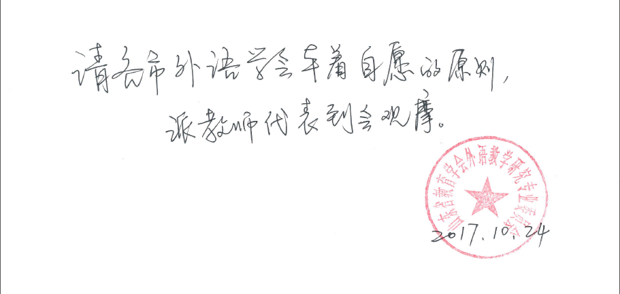
2017-10

附：会议地点和报到地点地图与交通路线
高中阶段会议、报到地点 青岛市宁夏路308号青岛大学国际学术交流中心（红色标记）；
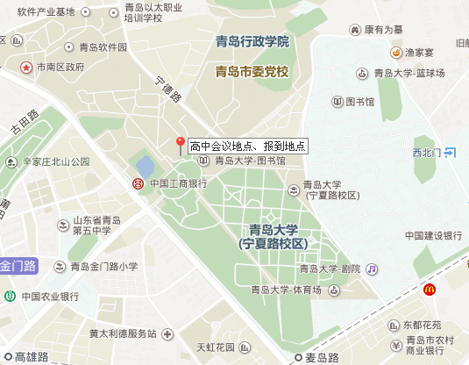

义务教育阶段会议、报到地点
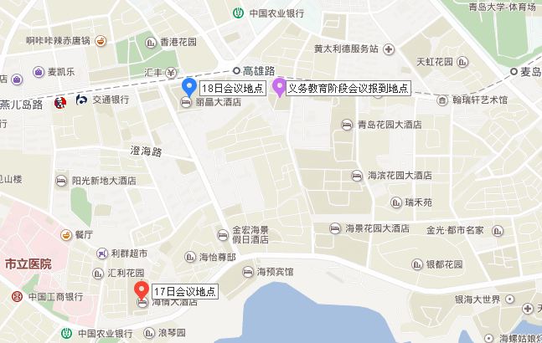

交通路线：
高中阶段报到和会议地点 青岛大学国际学术交流中心，可乘：11路、31路、125路、226路、227路、301路、304路、316路、321路公交车，青岛大学站下车。
义务教育阶段报到地点 青岛德宝花园大酒店，可乘31路，104路，125路，222路，225路，227路，304路，309路，311路，316路，320路，321路，322路，363路，501路，604路，623路，高雄路站下车。
义务教育阶段会议地点1 青岛海情大酒店，可乘208路、317路、232路、231路，珠海支路站下车。
义务教育阶段会议地点2 青岛丽晶大酒店，可乘31路，33路，104路，110路，125路，208路，222路，225路，232路，304路，309路，311路，316路，321路，363路，501路，辛家庄站下车。
2017年10月30日

附件1
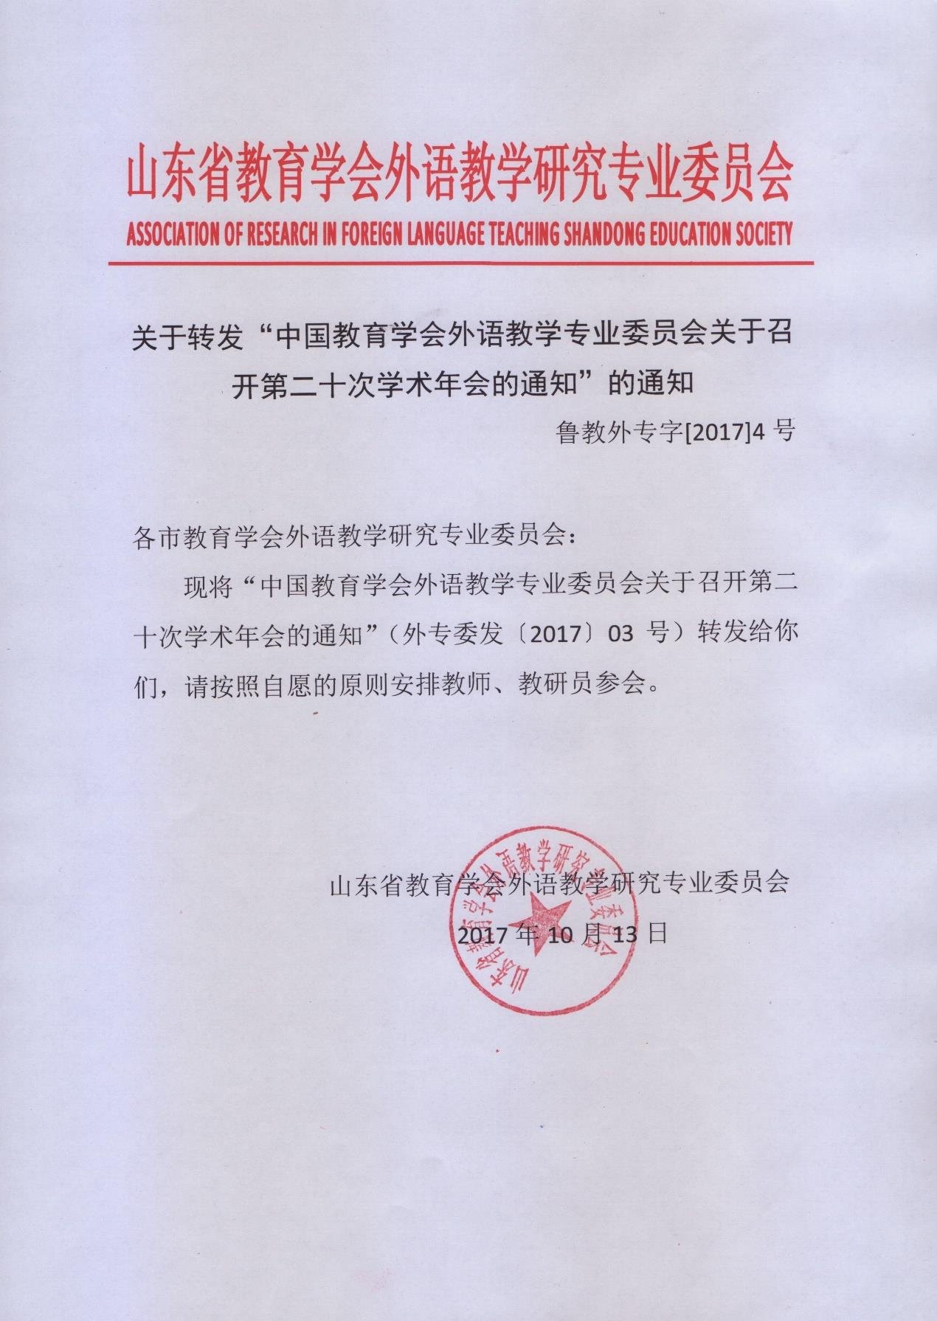

附件2
中国教育学会外语教学专业委员会
关于召开第二十次学术年会的通知

外专委发〔2017〕03号

各会员、各单位会员、各教育改革实验区，各有关教研室、教科院（所）、外语教学专业委员会、教育（师范类）院校、中小学校，各省英语名师工作室及相关教师：
《国家教育事业发展“十三五”规划》提出要把立德树人作为教育的根本任务，全面实施素质教育，让学生成为德才兼备、全面发展的人才。2016年9月，教育部委托的研究团队发布了《中国学生发展核心素养》总体框架。研究学生发展核心素养是落实立德树人根本任务的一项重要举措。基础教育的终极目标是人的全面及可持续发展。如何在外语教学中全面落实立德树人的根本任务、如何通过语言学习提升学生发展核心素养进而促进青少年全人发展，已成为国内中小学外语教学界的热点话题。
为贯彻《规划》精神，深入研究新形势下的外语教育工作，探索适合新形势下基础教育外语学科发展的方法，提升英语教育工作者理论和实践水平，中国教育学会外语教学专业委员会计划定于2017年11月4—6日在北京举办第20次学术年会。现将有关事项通知如下：

一、年会主题
外语教育与青少年成长——语言学习与全人发展的融合Foreign Language Education for Youth Growth—— Integrating Language Learning and Whole-Person Development
二、会议组织
主办单位：中国教育学会外语教学专业委员会
三、会议内容
本次年会上将探讨如何将语言学习与全人发展相融合，通过外语教育促进青少年成长。会上将开展形式多样、内容丰富的学术交流与研讨活动，包括大会主旨报告、分论坛、专题会场主题研讨、培训工作坊、优秀中小学英语教学课例展示等。
国内外著名学者将应邀到会作主旨报告，并参加各种类型的工作坊及中小型座谈会。南安普顿大学应用语言学教授，教育学院研究主任Rosamond Mitchell多年来一直致力于外语教育政策及外语教学法研究，尤其是中小学外语学习原理、外语对儿童个性及社交发展的作用。在本次年会上她将就如何通过外语学习促进全人发展作主旨报告，从情绪、投入与创造性， 批判性思维与反思能力，自主与独立，跨文化能力与世界公民精神等方面论述英语学习对青少年个人、社交以及更广泛的学业发展方面的潜在影响，并就如何对这些方面进行评价与测量提出探讨性建议。
Mitchell教授的著作Second Language Learning Theories（《第二语言学习理论》）堪称第二语言习得理论的综述经典，被列为许多国外高校语言学专业本科生、外语教育/英语（作为外语）教育、应用语言学专业研究生的必读教材，在本次年会上Mitchell教授还将主持一个关于二语习得的研讨会，与参会教师面对面交流。
英国华威大学应用语言学中心副教授Annamaria Pinter博士在青少年外语教学领域论著颇丰。在本次年会上她将就ELT领域儿童任务型学习所面临的挑战及应对策略进行主旨发言。Pinter博士将对什么是好的任务进行界定，为有志于使用不同的任务进行儿童外语教学的教师提供可操作性建议。参会代表还将有机会分享她关于任务重复以及任务型学习中的师生共研的最新研究成果，了解如何进行动态任务教学。
此外，中国教育学会外语教学专业委员会理事长，中国教育科学研究院龚亚夫研究员、英国文化教育协会Jamie Dunlea博士等专家也将进行相关主旨发言。
大会将开设专题研讨，来自相关领域的知名专家、学者将作为各专题会场的主发言人，同时，各会场还将有数十位普通发言人。专题会场主题分别为：
1. 教育/语言政策 2. 课程与教学创新
3. 教学资源开发与设计 4. 课堂教学设计
5. 测试与评估 6. 教师教育与发展
7. 新媒体与外语教学 8. 校本课程
9. 小学外语教学 10. 小语种教学
11. 内容与语言融合式教学 （CLIL）
12. 外语教学中的学习者因素
本次会议还将设置若干不同类型的由个人或团队主导的培训工作坊，以小范围、深度互动、注重实务为特色，就与教学实践密切相关的内容进行教学专业能力培训。
此外，本次年会还将举办优秀中小学英语教学课例展示研讨活动，分小学、初中、高中三个学段，在全国范围内遴选优秀中小学英语教学课例进行录像课或说课展示，由专家进行深度点评，并组织互动研讨。
会议期间的各项活动都将充分体现学术化、交互式、实践性等特色。
本次大会还将采取一些新的形式：
1. 大会召开前，组委会开通了QQ群（365916760）、微信（NAFLE2014或外专委）等交流平台，有意参会者可就会议相关内容与组委会及其他参会代表进行交流讨论，或将自己的意见和建议反馈给组委会，还可就主旨发言人涉及的话题提出问题并提交大会组委会，届时发言人将根据问题准备针对性的内容；
2. 大会组委会将在外专委官方微信上对主旨发言人的背景资料进行介绍，以便参会代表更好地了解主旨发言人讲座内容的背景知识及相关概念。
3. 大会将为参会代表组织专场研讨，安排部分主旨发言人、相关学者与听众座谈、互动，对关注的话题展开深入探讨。与会者将有机会与国内外专家学者小范围交流探讨。
4. 会议结束后，组委会将继续通过以上平台组织交流与研讨。
四、论文评审
中国教育学会外语教学专业委员会第20次学术年会组委会拟向参会者征集学术论文并在此次年会后组织相关专家进行评审。
- 论文要求
围绕上述专题会场主题，形式可为论文、调查报告、经验总结、实验报告等。每篇论文字数尽可能控制在5千字以内，中外文皆可。要求观点鲜明、论述严密、数据准确、案例典型、文字通顺、理论联系实际。
论文须包含以下内容：
（1） 题目
（2） 摘要
（3） 关键词（3-5个）
（4） 正文
（5） 参考文献
2、注意事项
（1）凡在2015年10月1日至2017年10月30日期间完成或发表的科研成果和作品均可申报。曾发表或曾获各类论文（课题）评审奖项的成果请在“论文参评表”中如实标注。
（2）论文提交时间为2017年10月30日至11月12日。 有意参评者请此期间将论文参评表及论文最终稿以同一个文档的形式发至zhuantihuichang@163.com。邮件主题处请注明参评论文字样及省份、姓名、学段，论文作者限参会者本人，每人限提交一篇。
论文参评表见附件1，参评论文格式模板见附件2。
（3）本次论文评审通过者将获得中国教育学会外语教学专业委员会颁发的优秀论文证书，并推荐参加中国教育学会年度论文评审。
论文征集及评审均不收取任何费用。
五、会议时间与地点
1. 报到时间：2017年11月3日全天（08:00—20:00）
2. 报到地点：北京会议中心九号楼大堂（北京市朝阳区来广营西路88号，010-84901668）
3. 会议时间：2017年11月4-6日上午
4. 会议地点：北京会议中心
六、参会人员
欢迎各地外语教研员、大中小学外语教师、基础外语教育研究者、外语学习者以及关注英语教育领域研究及发展、关心我国外语教育事业的人士参会。
七、会议费用和交费方式
1. 参会代表的交通、食宿、会务费用均由派出单位承担。中国教育学会个人会员会务费1000元/人，在校大学生、研究生、博士生会务费1000元/人，非会员会务费1200元/人（含资料费，场地服务费等），由中国教育学会统一收取，开具发票（本次活动只开具“会务费”发票）。如有特殊情况，请务必在交费前致电会务组。
2. 报名交费时间及方式：
（1）10月22日前登录中国教育学会官网（www.cse.edu.cn），在首页滚动图片下面，找到“会议/培训报名”并点击进去查看“中国教育学会外语教学专业委员会第20次学术年会通知” →点击通知标题右侧蓝色按钮“我要报名”，进行在线报名交费。
（2）10月22日前登录中国教育学会官网（www.cse.edu.cn），搜索“外语”，找到并查看“中国教育学会外语教学专业委员会第20次学术年会通知”并拉到页面最底部→点击蓝色按钮“我要报名”，进行在线报名交费。
（3）10月22日前关注外专委微信（NAFLE2014或“外专委”），关注成功后，回复“年会报名”，查看图文链接，进行在线报名交费。
（4）上述三种报名交费方式选择其一即可，如不能使用上述方式交费请提前致电会务组。
3. 如希望申请中国教育学会会员，请按照下文“会员申请流程”进行申请。新入会会员需缴纳会员费，会员费标准为100元/年，一次性缴纳3年。（会员权利详见中国教育学会官网： www.cse.edu.cn）
申请中国教育学会个人及单位会员，可通过以下三种途径：
第一种：扫描下方二维码

第二种：登陆中国教育学会官网http://www.cse.edu.cn/
第三种：登陆中国教育学会会员服务平台http://vip.sanchijiangtai.com/

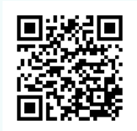

八、报名流程
八、报名流程
按照上述第七项的说明，登录中国教育学会官网（www.cse.edu.cn）在线填写个人信息进行报名→在线支付（如不能在线支付，请致电会务组）→收到会务组“参会确认函”电子邮件或短信（含参会编号），报名成功。
九、重要注意事项
1. 因参会人数较多，我们建议您提前交费报名，以便提前为您开具发票。提前交费截止日期为10月22日。
2. 会员及学生提前注册时需提供会员编号或学生证扫描件，并在大会现场报到时出示相关证件原件。
3. 会议住宿由会务组委托专业会务公司作为会议接待组协助参会代表安排，费用自理。因各地报销标准不同，参会代表可选择接待组帮您预定的酒店也可自行预定酒店。如需协助预订房间请自行与接待组联系。与住宿相关的所有问题，请直接与接待组联系。因会场酒店房间数量有限，建议有住宿需求的参会代表提前预订。
4. 请参会代表务必打印“参会确认函”，报到时持“参会确认函”到参会确认函上指定的酒店报到，领取资料、办理住宿手续，入住。具体交通线路建议将在“参会确认函”中注明。
5. 会议结束后，参会代表凭参会证换取继续教育学分证。
6. 请参会代表随身携带有效身份证件。
7. 关于本次会议及参会具体信息可登陆中国教育学会官网了解，也可关注外专委微信，回复“年会”了解。
十、交通信息
1. 现场报到和会议地点交通信息详见附件3。
2. 车站、机场不设接待处，请参会代表自行前往报到地点。
十一、会务组联系方式
1. 会务组（负责参会交费报名、会议内容等事项）
地址：北京市海淀区北三环中路44号北区6号楼201室
邮编：100088
邮箱：nafleconference@163.com
电话：010-62380375/62380539/62381395/62389388转分机610、615、616
手机：18310815671（会议期间11月1日—7日联系）
联系人：杨老师、赵老师
2. 会议接待组（负责会议住宿、报到接待等事项）
联系人：孙老师、李老师
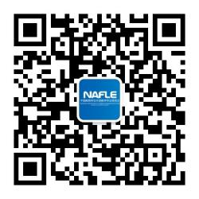
电 话：400-016-5688、18511054111
中国教育学会外语教学专业委员会微信号：

附件：
1. “第20次学术年会”论文参评表
2. “第20次学术年会”参评论文格式模板
3. 现场报到及会议地点交通信息
注释：本通知及附件均可在中国教育学会官方网站及外专委微信公众号下载。
网址：中国教育学会：www.cse.edu.cn

中国教育学会外语教学专业委员会
2017年8月29日
附件1
“第20次学术年会”论文参评表
姓名 |  | 性别 |  |  | 出生年月
工作单位 | 请填写单位全称
职务 |  |  | 职称
文化程度 |  |  | 专业
通讯地址 | 请填写详细地址
固定电话 |  | 移动电话
电子邮箱
题目
主题  （请勾选） | 1.教育/语言政策 |  |  | 2. 课程与教学创新
 | 3. 教学资源开发与设计 |  |  | 4. 课堂教学设计
 | 5. 测试与评估 |  |  | 6．教师教育与发展
 | 7. 新媒体与外语教学 |  |  | 8. 校本课程
 | 9. 小学外语教学 |  |  | 10. 小语种教学
 | 11. 内容与语言融合式教学 |  |  | 12. 外语教学中的学习者因素
合作者 | 最多两人。无上述情况请填写“无”。
备注 | 如论文曾发表或获奖，请在此进行说明。无上述情况请填写“无”。
声明 | 1.本文郑重承诺所提交论文为本人原创；  2.该论文的著作权归相关权利人所有。但自申请者提交参评论文之日起，主办单位有权将该论文用于展示、报道和交流，本人同意不向主办单位索取任何费用或报酬。  申请者签字：  年 月 日

附件2“第20次学术年会”参评论文格式模板
（封面）
省份
学段

中国教育学会外语教学专业委员会
第20次学术年会论文
论文 题 目
（小二黑体 加黑 居中）

作者姓名__________________
（小四 宋体 加黑 居中）
工作单位___________________
（小四 宋体 加黑 居中）
2017年月日
（正文页）
论文 题 目
（小二黑体 加黑 居中）
作者姓名
（小四号楷体）
所在单位及邮编
（小四号楷体）
【摘 要】100~300字 （五号楷体）
【关键词】3~5个 （五号楷体；各词间用分号隔开）
（正文，小四号宋体）
（正文中各级标题序号依次为：一、二、三、……(一) (二)（三）……1. 2. 3. ……1) 2) 3 ) …… (1) (2) (3) ……① ② ③……
参考文献：（五号宋体）
1（页码居中）

附件3：现场报到及会议地点交通路线
一、现场报到及会议地点：北京会议中心（北京市朝阳区来广营西路88号，010-84901668），http://www.beijinghuiyizhongxin.com/contact/12.html

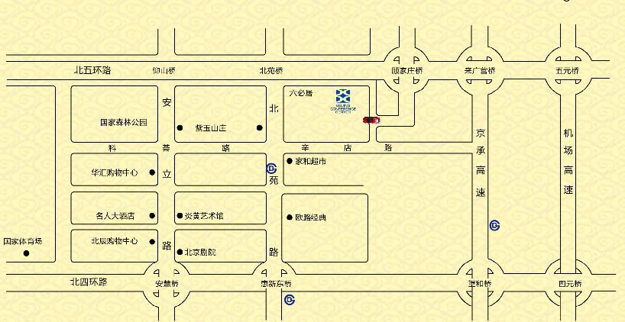

二、交通路线
1. 北京火车站——北京会议中心
总里程：16公里，打车约45元。
路 线：乘坐地铁2号线到“雍和宫”站，换乘地铁5号线 ，“大屯路东”站下，B1（东北口）出，换乘公交569路，“北京会议中心”站下即到。
2. 北京南站——北京会议中心
总里程：23公里，打车约70元。
路 线：乘坐地铁14号线到“蒲黄榆”站，换乘地铁5号线 ，“大屯路东”站下，B1（东北口）出，换乘公交569路，“北京会议中心”站下即到。
3. 北京西站——北京会议中心
总里程：24公里，打车约70元
路 线：乘坐地铁7号线到“瓷器口”站，换乘地铁5号线 ，“大屯路东”站下，B1（东北口）出，换乘公交569路，“北京会议中心”站下即到。
4. 首都国际机场——北京会议中心
总里程：32公里，打车约80元。
路 线：
1）乘坐机场快线到“三元桥”站，换乘地铁10号线到“惠新西街南口”站，换乘地铁5号线 ，“大屯路东”站下，B1（东北口）出，换乘公交569路“北京会议中心”站下即到。
2）乘坐机场大巴6线到“北苑路大屯东”站，换乘公交569路，“北京会议中心”站下即到。

